Приложение № 1

Инструктивная карточка

1. Прочитайте текст Корневище § 10 на стр. 53–54.
2. Рассмотрите рис. № 40 на стр. 54 учебника.
3. Выполните лабораторную работу «Внешнее строение корневища»

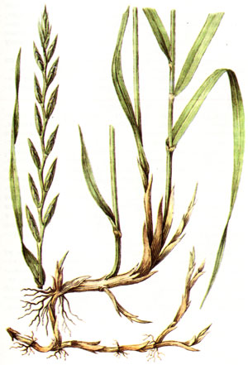
Лабораторная работа
«Внешнее строение корневища»

Цель: изучить строение корневища Пырея ползучего Elytrigia repens (L.)
Оборудование и материалы: гербарий, ручные лупы.

Ход работы

- Рассмотреть в гербарии Пырея ползучего Elytrigia repens (L.) и его корневище.
- Найдите на корневище растения узлы, междоузлия (отметьте их на рисунке).
- Найдите на корневище растения чешуевидные листья (отметьте их на рисунке)
- Найдите на корневище растения верхушечную и пазушные почки (отметьте их на рисунке).
- Найдите на корневище растения придаточные корни (отметьте их на рисунке).
- Сделайте выводы.

